Міністерство освіти і науки України
Національний університет «Львівська політехніка»
Інститут комп’ютерних наук та інформаційних технологій
Кафедра автоматизованих систем управління



Звiт
до лабораторної роботи №4 - 5
з дисципліни

“ Прикладне програмування”
На тему:

"Проектування програмного продукту та консольне меню"

Виконав: студент групи ОІ-11СП
Богдан Заяць
Прийняв:
МельникР.В.

Львів – 2024

Проектування програмного продукту
Завдання:
Створити: Use-Case та Class діаграмами; на діаграмі класів вкажіть і зв'язки між класами (наслідування, композиція, агрегація, використання)
Use Case діаграма:
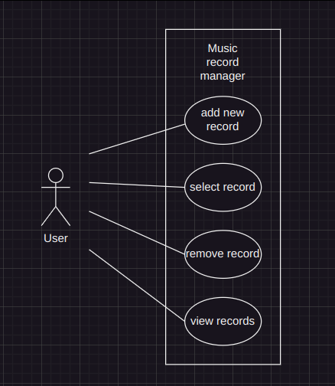

Діаграма класів:
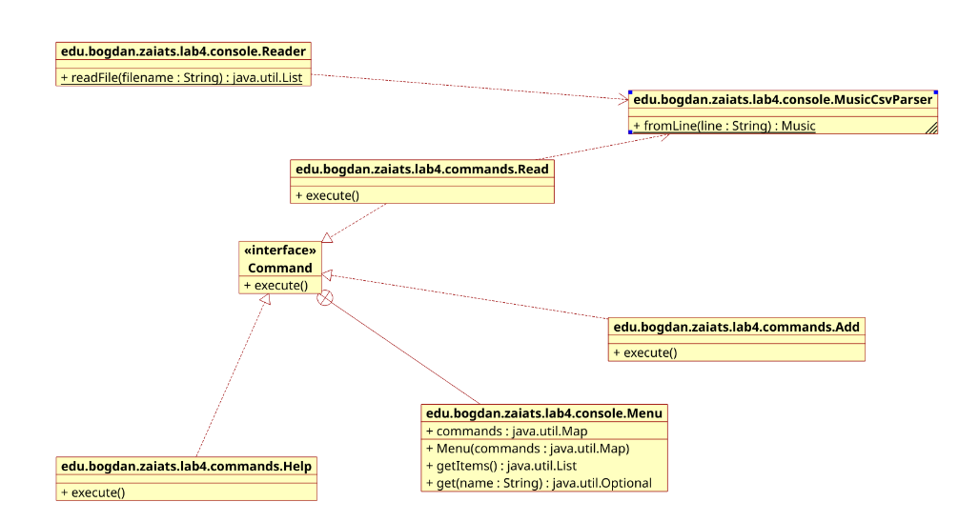

Консольне меню(накидка):

Git repo :

https://github.com/zayats1/Labs.git

branch lab4-5
https://github.com/zayats1/Labs/tree/lab4-5

Результат виконання:
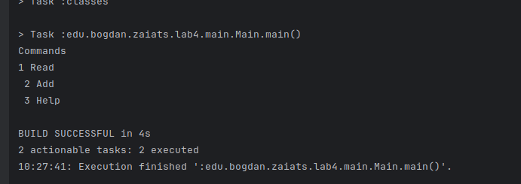
Висновок: я навчився проєктувати програмне забезпечення: складати діаграми про його застосування й організацію об’єктів(класів) у програмі, а також зробив кістяк програми:

